INCLUDEPICTURE "http://www.icsbuttitta.gov.it/images/pon-banner.jpg" \* MERGEFORMATINET 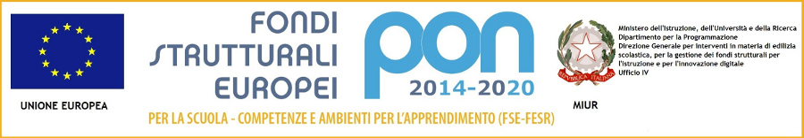
Istituto Comprensivo di Scuola Primaria e Secondaria di primo grado
Plazal dali Sckòla,77 - 23030 LIVIGNO (SO)-
Tel: 0342 991400 - FAX: 0342 970212
Email: soic80300t@istruzione.it

cod. Fisc. 83004310146 - Codice Univoco UFE7UC

SCHEDA DI RENDICONTAZIONE
a.s. 2015/2016

PROGETTO: _________________________________________________________________
(Titolo del progetto)

ASPETTI DIDATTICI

Gli obiettivi sono stati raggiunti:

 solo parzialmente  in modo sufficiente  in modo molto soddisfacente

ASPETTI AMMINISTRATIVI
DOCENTI COINVOLTI | h funzionali  € 17,50 |  | TOTALE  individuale
DOCENTI COINVOLTI | GG. | H | TOTALE  individuale

Il docente referente

